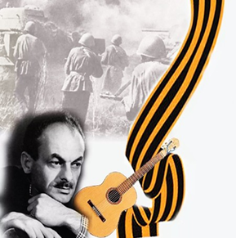
Нам нужна одна победа
1.Здесь птицы не поют,
Деревья не растут.
И только мы, к плечу плечо,
Врастаем в землю тут.
Горит и крушится планета,
Над нашей Родиною дым.
И значит, нам нужна одна победа,
Одна на всех - мы за ценой не постоим.
Одна на всех - мы за ценой не постоим.
Припев:
Нас ждет огонь смертельный,
Но всё ж бессилен он.
Сомненья прочь, уходит в ночь отдельный
Десятый наш, десантный батальон
Десятый наш, десантный батальон.
2.Едва огонь угас,
Звучит другой приказ,
И почтальон сойдет с ума,
Разыскивая нас.
Взлетает красная ракета,
Бьёт пулемет, неутомим.
Так значит, нам нужна одна победа.
Одна на всех - мы за ценой не постоим.
Одна на всех - мы за ценой не постоим.
Припев.
3. От Курска и Орла
Война нас довела
До самых вражеских ворот,
Такие, брат, дела.
Когда-нибудь мы вспомним это,
И не поверится самим.
А нынче нам нужна одна победа.
Одна на всех - мы за ценой не постоим.
Одна на всех - мы за ценой не постоим.
Припев.

